SISTEMA SOLAR / DINOSSAURO

TURMA: ESCOLAR | TITULAR: FABIANA | AUXILIAR: EDUARDA | PREVISÃO: 06/07 a 31/07

JUSTIFICATIVA : Trabalhar o tema Sistema Solar na Educação Infantil é uma oportunidade de despertar a curiosidade natural das crianças sobre o universo, os planetas, o Sol, a Lua e os fenômenos observados no dia a dia. Por meio de atividades lúdicas, brincadeiras, histórias, músicas e experiências, as crianças ampliam seus conhecimentos sobre o mundo em que vivem, desenvolvendo a observação, a imaginação e o pensamento investigativo. Além disso, o tema favorece o desenvolvimento da linguagem oral, da coordenação motora, da criatividade e da socialização, estimulando as crianças a fazer perguntas, compartilhar descobertas e construir novos conhecimentos. O estudo do Sistema Solar também contribui para a valorização da ciência de forma significativa e adequada à faixa etária, promovendo aprendizagens que relacionam o conhecimento científico às vivências infantis. Dessa forma, o projeto possibilita experiências enriquecedoras que incentivam a exploração, a curiosidade e o encantamento pelo universo, tornando a aprendizagem mais prazerosa e significativa. O tema dinossauros desperta grande interesse e curiosidade nas crianças, tornando-se um importante recurso para promover aprendizagens significativas na Educação Infantil. Ao explorar esse universo, as crianças ampliam seus conhecimentos sobre a natureza, a história da Terra e os seres vivos que habitaram o planeta há milhões de anos. O trabalho com os dinossauros favorece o desenvolvimento da imaginação, da linguagem oral, da observação, da investigação e da construção de hipóteses, incentivando a curiosidade e o pensamento científico desde cedo. Além disso, possibilita experiências que envolvem diferentes áreas do conhecimento, como artes, matemática, linguagem, movimento e ciências. Por meio de atividades lúdicas, pesquisas, histórias, músicas e brincadeiras, as crianças são estimuladas a explorar, questionar, comparar e compartilhar descobertas, tornando-se protagonistas de seu processo de aprendizagem. Dessa forma, o projeto contribui para o desenvolvimento integral da criança, respeitando seus interesses e potencializando sua participação ativa no ambiente escolar.

OBJETIVOS
- Conhecer o Sol e os planetas que compõem o Sistema Solar.
- Identificar algumas características dos planetas.
- Desenvolver a curiosidade e o interesse pela ciência e pelo espaço.
- Estimular a linguagem oral por meio de conversas, histórias e questionamentos.
- Trabalhar noções de tamanho, cor, forma e sequência.
- Desenvolver a coordenação motora por meio de atividades artísticas e de construção.
- Promover a interação e a participação das crianças em atividades coletivas.
- Objetivos para trabalhar o tema Dinossauros na Educação Infantil
- Despertar a curiosidade e o interesse das crianças pelo mundo dos dinossauros, promovendo aprendizagens por meio de brincadeiras, pesquisas, histórias e atividades lúdicas.
- Conhecer algumas características dos dinossauros.
- Estimular a imaginação, a criatividade e a curiosidade científica.
- Incentivar a observação, a investigação e a formulação de hipóteses.
- Desenvolver habilidades de contagem, classificação e comparação utilizando imagens e brinquedos de dinossauros.
- Promover a socialização e o trabalho em grupo por meio de atividades colaborativas.

CULMINÂNCIAS
Exposição de atividades

GRADE DE ATIVIDADES

PRIMEIRA SEMANA - DE 06 de JULHO A 10 DE JULHO
SEGUNDA | TERÇA | QUARTA | QUINTA | SEXTA
HORA DO CONTO |  | CULINÁRIA
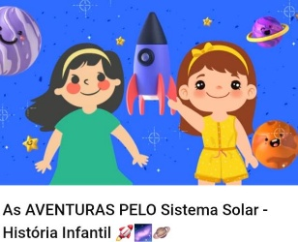  Técnica: fantoche | 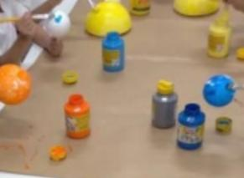  Utilizando tinta guache pintaremos nossas bolas de isopor de acordo com cada planeta | Culinária com a nutricionista | 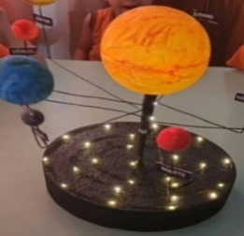  Conheceremos os planetas, nomes, tamanhos e formas. Após construiremos nosso espaço com os planetas pintados na aula anterior. | Utilizando papel laminado e bonecos faremos nossos astronauta.  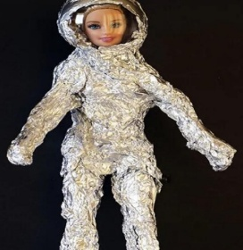

SEGUNDA SEMANA - DE 13 A 17 DE JULHO
SEGUNDA | TERÇA | QUARTA | QUINTA | SEXTA
HORA DO CONTO |  | CULINÁRIA |  | MATEMATICA
“O espaço sideral  TÉCNICA; livro  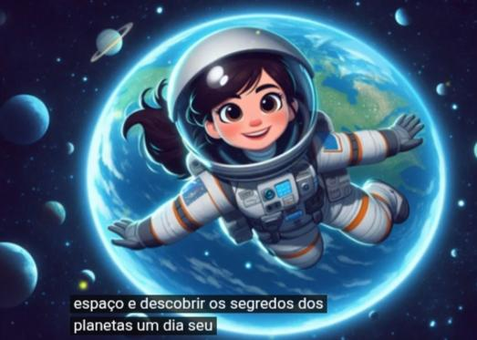 | Nosso espaço ao alcance das mãos.  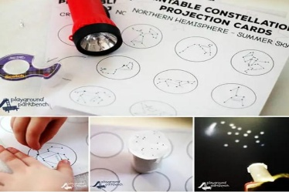  Com lanternas projetaremos uma constelação em uma cabana montada com tnt preto na sala. | Neste dia faremos uma deliciosa culinária | Usando estrelas de EVA colaremos no barbante conforme o gabarito formando as constelações.  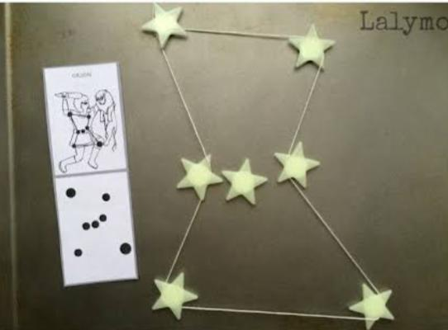 | CAIXA ESTRELADA  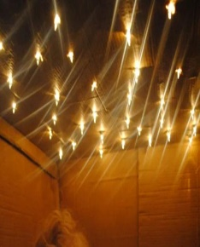  Faremos a constelação dentro de uma caixa de papelão gigante e com uma luneta conheceremos as estrelas Dalva três Marias e etc.

TERCEIRA SEMANA – DE 20 A 24 DE JULHO
SEGUNDA | TERÇA | QUARTA | QUINTA | SEXTA
HORA DO CONTO | JOGO | CULINÁRIA
O mundo dos dinossauros  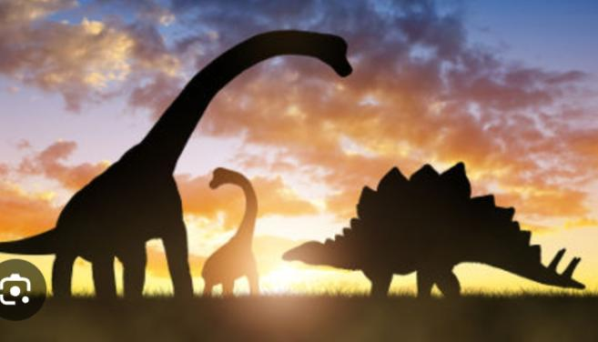  TÉCNICA: filme  TROCAREMOS CARTÕES PARA COMEMORARMOS O DIA DO AMIGO. | Meu pequeno dinossauro  Faremos nosso dinossauros com casca de ovo e papelão para montar nosso parque.  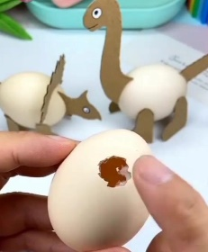 | 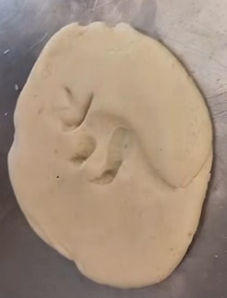  Neste dia faremos uma deliciosa culinária com formato de dinossauros | O que tem dentro do ovo?  Faremos uma grande descoberta ao quebrar o gelo congelado.  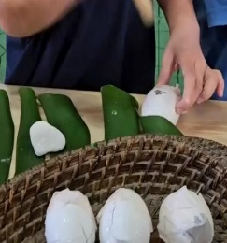 | Esse momento será de grande descoberta faremos a experiência levando o vulcão à erupção.  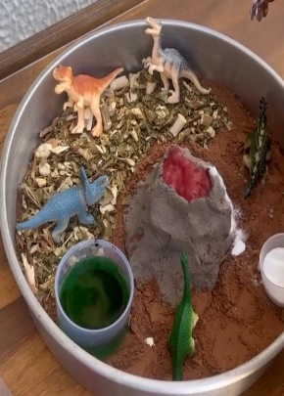  FAREMOS UMA LEMBRANCINHA PARA O DIA DOS AVÓS.

QUARTA SEMANA - DE 27 A 31 DE JULHO
SEGUNDA | TERÇA | QUARTA | QUINTA | SEXTA
De quem é o dinossauro  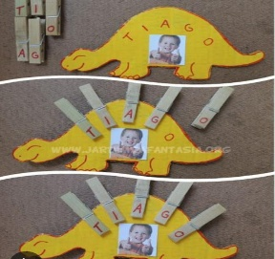  Faremos uma grande descoberta, utilizando prendedores com as letras dos nossos nomes no dinossauro. | No pátio faremos uma grande caixa de areia onde iremos escavar até formar o esqueleto do dinossauro.  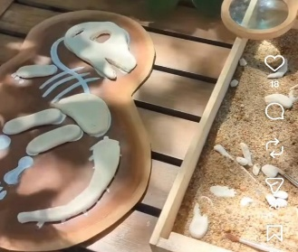 | CULINÁRIA  Neste dia faremos uma deliciosa culinária com a nossa Nutricionista | FAREMOS UMA EXPOSIÇÃO | Faremos um momento de cineminha com as crianças, onde assistiremos ao filme A Era do Gelo: O Despertar dos Dinossauros.  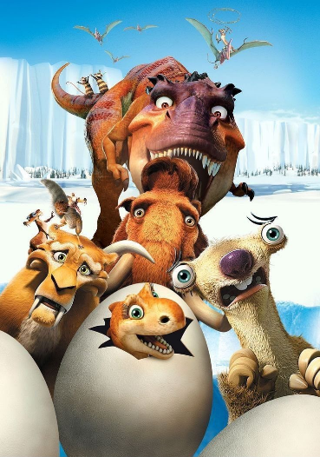

CRONOGRAMA DE ATIVIDADES

DATA | DIA DA SEMANA | COMPROMISSO
06/07 | Segunda-feira | Enviar bolinhas de isopor
10/07 | Sexta-feira | Enviar papel alumínio
20/07 | Segunda-feira | Enviar casca de ovo
22/07 | Quarta-feira | Enviar um dinossauros de brinquedo bem pequeno
27/07 | Segunda-feira | Enviar 5 prendedores de madeira

